云南天润生态工程有限责任公司厂区项目建设工程设计方案批前公示

**云南天润生态工程有限责任公司厂区项目建设工程设计方案**已经属地自然资源部门审查，符合当地规划技术指标要求，经曲靖市麒麟区自然资源局2024年第三次区规委会会议审议，拟同意该项目办理规划手续。按照有关规定，现将该项目规划予以批前公示。

**项目名称：云南天润生态工程有限责任公司厂区建设工程设计方案**

**建设单位：云南天润生态工程有限责任公司**

**项目位置：项目位于曲靖市麒麟区，三宝街道张家营，地块南侧邻石富公路。**

**建设内容及规模：**

总用地面积18396.9㎡（合27.6亩），总建筑面积10256.66㎡，计容建筑面积18805.43㎡，地下建筑面积177.31㎡，容积率1.02，建筑占地面积8165.51㎡，建筑密度44.39%，绿地面积1669.46㎡，绿地率9.07%，机动车停车位21辆，非机动车位21辆。

**公示时间**：2024年8月13日至8月21日（7个工作日）

任何单位和个人如对该公示有异议，请在公示期内向曲靖市麒麟区自然资源局反映。反映的情况应实事求是，并附具体内容。以单位名义反映情况的应加盖公章，以个人名义反映情况的应署真实姓名和联系电话。

**投诉举报电话：**0874—3298664（法规科）

**咨询联系电话：**0874—3187819（技术科）

附件：1.规划总平面图、经济技术指标表  
　　　2.效果图

曲靖市麒麟区自然资源局

2024年8月13日

**附件1：**

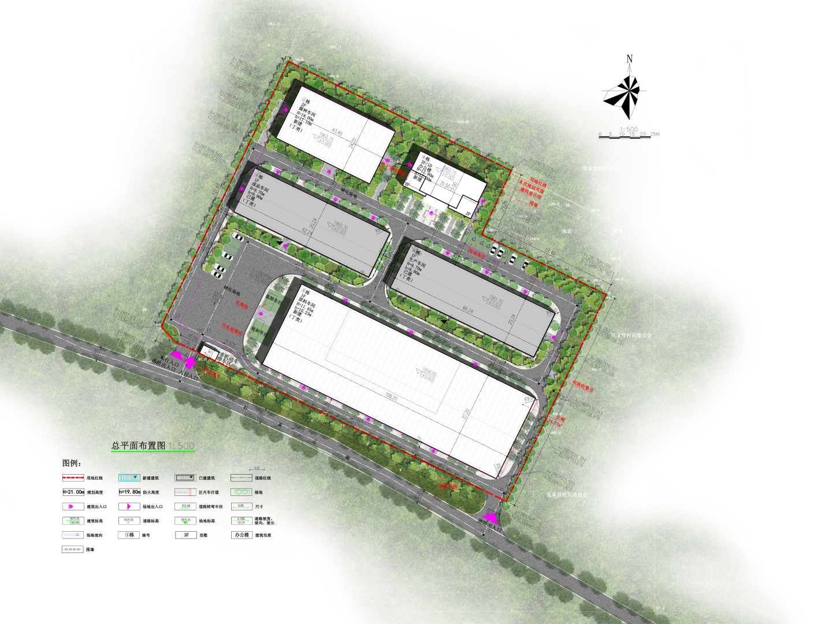

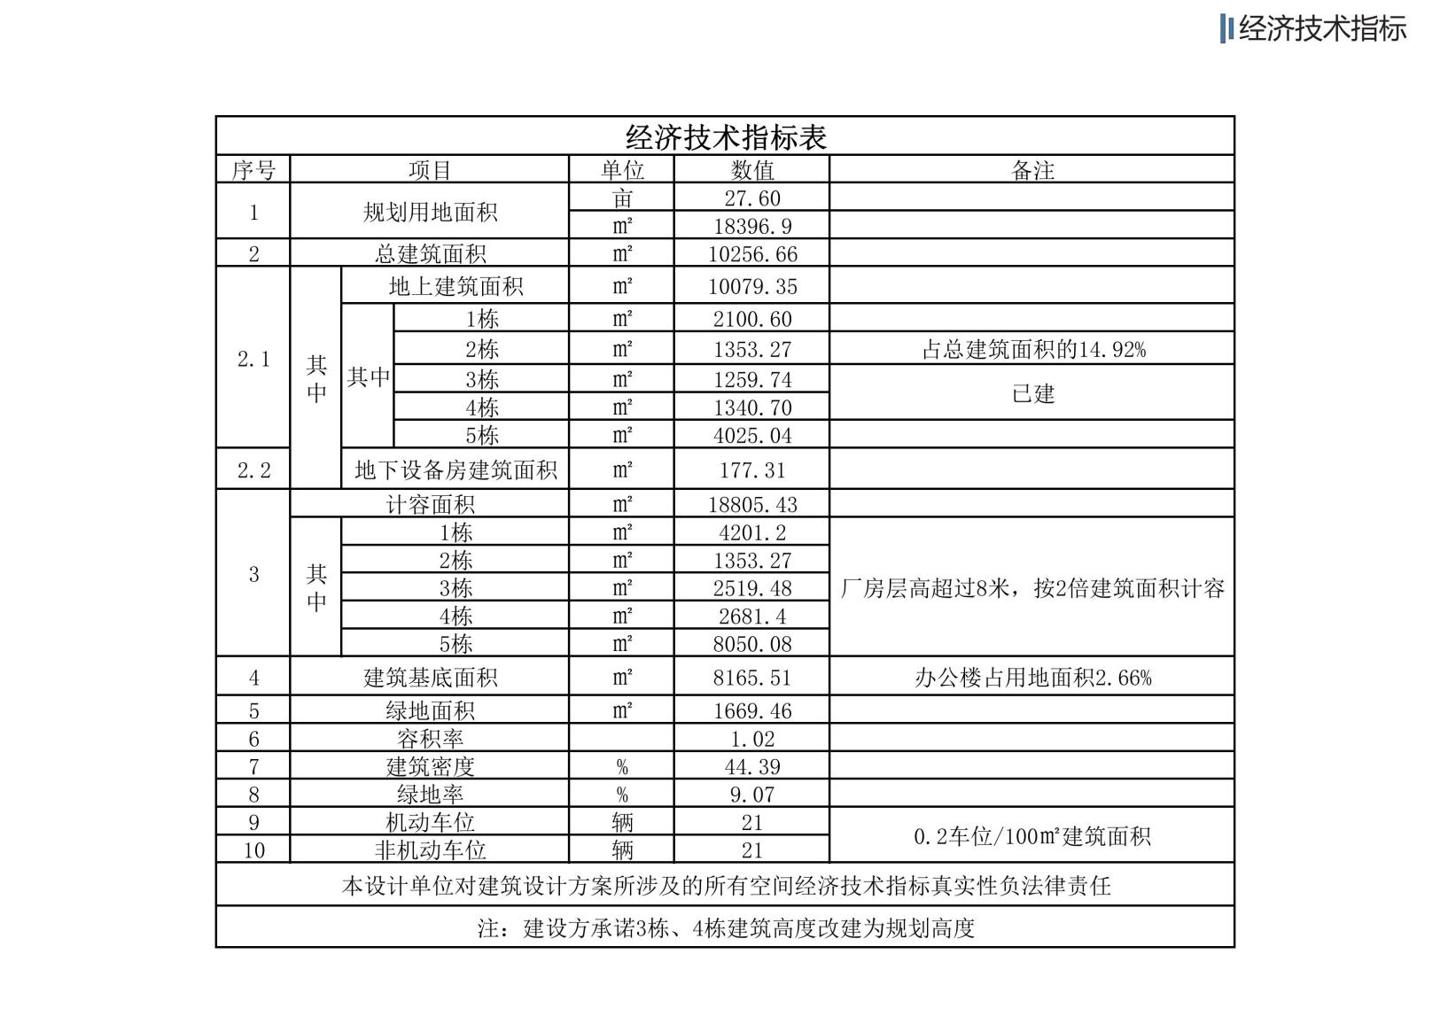

**附件2：**

